 | 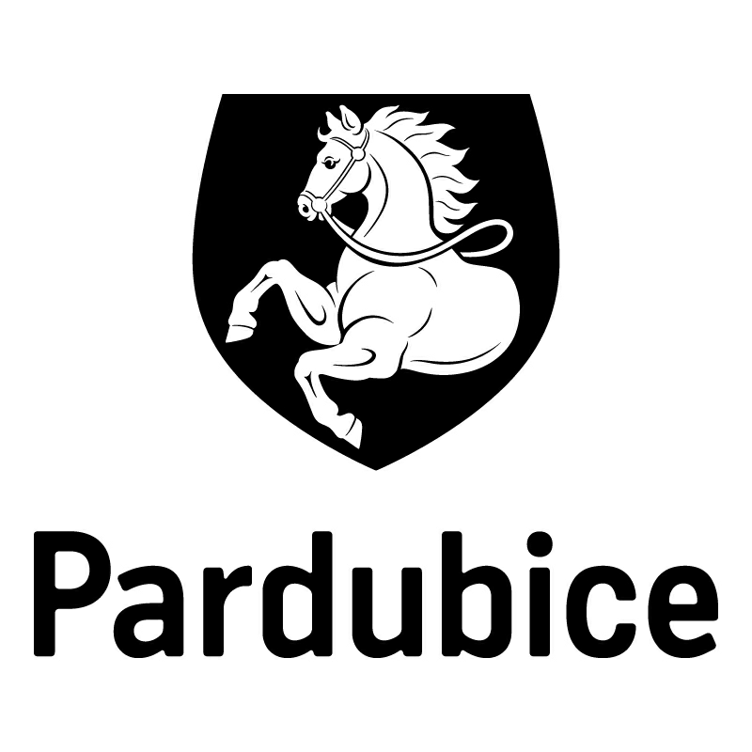 |  |  |  |  |  | *S00BX01XYCXP*
 |  |  |  | Statutární město Pardubice
 |  |  |  | Magistrát města Pardubic
Objednatel: |  |  |  |  |  | Dodavatel:
Statutární město Pardubice |  |  |  |  |  | Edenred CZ s.r.o.
Magistrát města Pardubic |  |  |  |  |  | Na Poříčí 1076/5
Pernštýnské náměstí 1 |  |  |  |  |  | 11000 Praha 1
53021 Pardubice I |  |  |  |  |  | IČO: 24745391
IČO: 00274046 |  |  |  |  |  | DIČ: CZ24745391
DIČ: CZ00274046
Číslo účtu: 326 561/0100
OBJEDNÁVKA č: OBJ914/00262/22
Objednáváme u vás:
6.775 ks stravenek v nominální hodnotě 130,- Kč/ks.
Celková cena: 880.750,- Kč.
Žádáme platbu na fakturu.
Dodání: |  | 15.09.2022
Poznámka: |  | Odběratel provede úhradu ve splatnosti na bankovní účet dodavatele uvedený na faktuře za předpokladu, že dodavatel nebude ke dni uskutečnění zdanitelného plnění zveřejněný správcem daně jako nespolehlivý plátce. Pokud dodavatel bude zveřejněný správcem daně jako nespolehlivý plátce, odběratel uhradí dodavateli pouze částku bez DPH, a DPH bude uhrazeno místně příslušnému správci daně dodavatele.  Na faktuře uvádějte vždy číslo objednávky.  Faktury zasílejte pokud možno elektronicky do datové schránky města ID: ukzbx4z nebo na e-mail: posta@mmp.cz.  Tato objednávka, písemně akceptovaná dodavatelem, je smlouvou.  Smluvní strany se dohodly, že město bezodkladně po uzavření této smlouvy odešle smlouvu k řádnému uveřejnění do registru smluv vedeného Ministerstvem vnitra ČR.  Pro případ, kdy je v uzavřené smlouvě uvedeno rodné číslo, e-mailová adresa, telefonní číslo, číslo účtu fyzické osoby, bydliště/sídlo fyzické osoby, se smluvní strany se dohodly, že smlouva bude uveřejněna bez těchto údajů. Dále se smluvní strany dohodly, že smlouva bude uveřejněna bez podpisů.  Smluvní strany prohlašují, že žádná část smlouvy nenaplňuje znaky obchodního tajemství.  Daňový doklad zasílejte do 10 dnů od data uskutečnění zdanitelného plnění.
V Pardubicích dne: |  |  | 15.09.2022
Správce rozpočtu |  |  |  |  | Příkazce operace
Vyřizuje: Hájková Monika, kancelář tajemníka, odd.hospodářské správy
Telefon: 466 859 406 | Email: monika.hajkova@mmp.cz
Dodavatel svým podpisem stvrzuje akceptaci objednávky, včetně výše uvedených podmínek. 19.9.2022

